**Консультация для родителей на тему:**

**«Как научить ребенка кушать самостоятельно»**

Одна из наиболее часто встречающихся проблем у новоиспечённых мам - нежелание ребенка садиться за стол, и кушать самостоятельно. Особенно насущным становится данный вопрос, если срок овладения таким навыком уже подходит по возрасту малыша. Научить ребёнка пользоваться ложкой не всегда удаётся без различных осечек. Маме нужно набраться терпения, поскольку приёмы пищи станут более продолжительными, а сам процесс привития навыка займёт не одну неделю. Следует морально подготовиться и к тому, что малыш начнёт пачкать всё вокруг, в том числе и себя. Маме придётся много убирать, умывать детское личико. Однако такие проблемы преодолеваются, зато каждая ложечка приближает ребёнка к самостоятельности. Оптимальный возраст Важно понимать, что точные сроки, когда ребёнок начнёт есть с ложки самостоятельно, назвать довольно непросто, поскольку каких-либо определённых возрастных границ и параметров попросту не существует.

Как правило, к году ребенок начинает жевать и кусать твёрдую пищу. К 1.5 годам он становится полноправным обладателем своей ложки, уверенно держит её и зачерпывает ею суп.

Но что же делать, если малыш уже давно переступил годовой порог, но до сих пор продолжает кушать с маминых рук, и каждая попытка усадить его за стол заканчивается провалом?

Возможные причины, почему ребёнок не начал есть самостоятельно:

1. Вы боялись, что малыш подавится твёрдой пищей, и каждый раз перемалывали её в кашицу? Увы, теперь ребёнок не хочет, есть самостоятельно. Он просто привык к своему рациону и не хочет с ним расставаться.

2. Время. «Всему своё время» - гласит известная пословица. Если ребенку менее 1.5 лет, вполне возможно, что его «время» еще не пришло. Каждый ребенок индивидуален, и абсолютно нормально в каких-то навыках отставать от сверстников, а в каких-то, напротив, перегонять их.

3. Конституция тела. Кому-то достаточно горсти салата, политого оливковым маслом, а кому-то и куска мяса с гарниром и холодным блюдом на аперитив будет недостаточно для насыщения. Возможно, ваш ребёнок из числа тех счастливцев, что предрасположены есть чуть меньше, чем требуется. Или же он может быть просто не голоден. Во всяком случае не заставляйте малыша кушать насильно. Он должен проголодаться, чтобы инстинкт потребления пищи начал работать в полной мере.

4. Ваша напористость. Из предыдущего абзаца вытекает то, что навязчивое желание накормить ребёнка лишь усугубляет проблему. Он запоминает ваши слёзные просьбы съесть блюдо или повышение тона на него, а после воспроизводит «застольные» воспоминания в негативном контексте. Не нужно заставлять ребёнка есть, если он не хочет. Захочет - сделает всё, чтобы получить желаемое.

5. Психологическая травма или невротические реакции. Возможно, во время приёма пищи малыш испугался - услышал громкий крик или подавился. Негативные эмоции остались в памяти, поэтому теперь малыш может принимать пищу только из рук мамы.

6. Слишком нежное воспитание. Представьте, что вы долгое время жили в своей зоне комфорта, вам всё было доступно, вас кормили «с ложечки», любовь и уют были с вами на протяжении всего дня. И вы ничего для этого не делали. А теперь у вас это отняли и сказали, чтобы вы сами предприняли какие-то действия. Сложно? Вот и малышу сложно. Ему нужно время, чтобы выйти из зоны своего комфорта, где он спокойно жил и рос. Дайте ребенку немного времени и мотивируйте его на самостоятельный прием пищи.

7. Затяжное грудное вскармливание. Одна из самых часто встречающихся причин, почему ребенок не хочет, есть самостоятельно. Прикорм должен начать вводиться в рацион малыша не позднее 6-месячного возраста, а к году обычная пища должна составлять 90% от общего пищевого довольствия. Грудное молоко в этом возрастном периоде может быть дополнением к приему пищи, а также ночным докормом. В противном случае, если ГВ является основной едой для малыша в год, то вас ожидают не только проблемы с самостоятельным приемом пищи, но и отказ от потребления многих важных для гармоничного роста и развития продуктов питания. Решить данную проблему можно (и нужно) постепенной заменой грудного молока на обычную пищу. В случае, если «свернуть» ГВ не получается, лучше всего проконсультироваться со специалистом.

**Как помочь малышу научиться есть самостоятельно?**

Существует множество способов сделать так, чтобы ребёнок захотел есть сам. Главное убедить его в том, что он находится в достаточно комфортной для него обстановке.

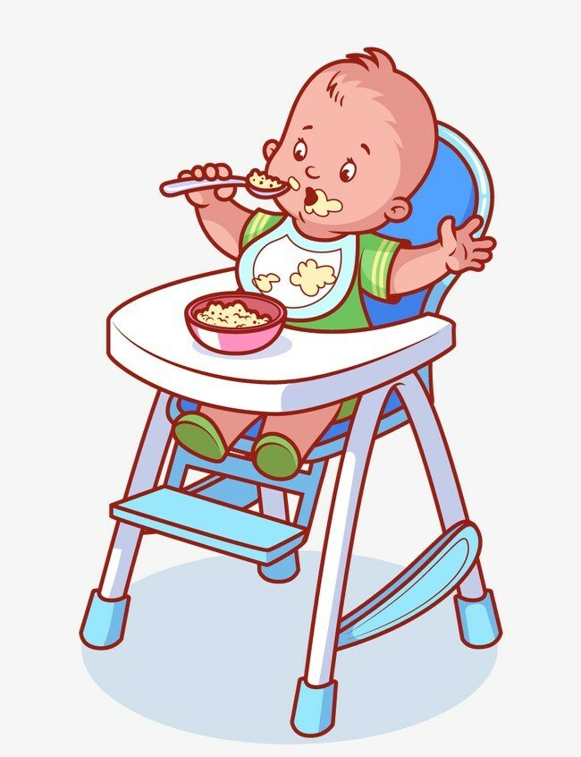1)    Привлеките его к самостоятельному преодолению сложившейся проблемы. Не усложняйте себе жизнь - пусть ест, когда действительно этого хочет.

2)    Обязательно учитывайте его индивидуальные предпочтения. Разве мы едим то, что нам не по душе? Нет. Вот и ребёнок ест то, что ему нравится. Конечно, это не повод кормить малыша «вредной» едой, придите к консенсусу в этом вопросе.

3)    Сопровождайте приём пищи небольшими присказками и играми: игры «за маму, за папу», «самолётик летит» и т.д. Можете придумать всё, что пожелает ваша фантазия. Только помните - ребенок в этот момент должен хотеть есть.

4)    Украшайте блюда, покупайте разноцветную посуду. Например, теплые оттенки красного, желтого, оранжевого побуждают к приему пищи. Все оттенки голубого - тоже. Таким образом, малыш будет ассоциировать приём пищи с позитивом, а это значит, что ему будет комфортно есть самостоятельно.

5)    Сажайте за стол, когда кушаете сами. Малыш должен привыкать к семейным обедам. Предлагайте поначалу не стандартную порцию, а микро, например, кусочек огурца, хлебец или яблочко. Постепенно переводите за «общий» стол.

6)    Не создавайте множественные перекусы. Попробуйте соблюдать режим питания. В год ребенку вполне хватает завтрака, обеда, полдника и ужина. В этом возрасте не исключают и одно ночное кормление. Если в промежутках между приемами пищи вы докармливаете малыша (фрукты, хлебобулочные изделия, молочная продукция и т.д.), не удивляйтесь, что за завтраком он не ест кашу, а за обедом - суп.

7)    Главный вопрос «по требованию» также, как и предыдущий пункт, не дает вам возможности приучить ребенка к самостоятельному приему пищи. Малыш уже сыт маминым молоком, поэтому куда менее вкусный суп навряд ли вызовет у него интерес. Другая ситуация, если ребенок действительно был бы голоден к обеду, ведь с завтрака прошло более 3-х часов… Интервалы между приемами пищи (в т.ч. и грудное молоко) обязательно должны быть, особенно если ребенку уже более года.

8)    Очень важно вырабатывать правильные пищевые привычки. Постарайтесь готовить здоровую (но вкусную) пищу и предлагать ее малышу. Начинать делать это необходимо как можно раньше.

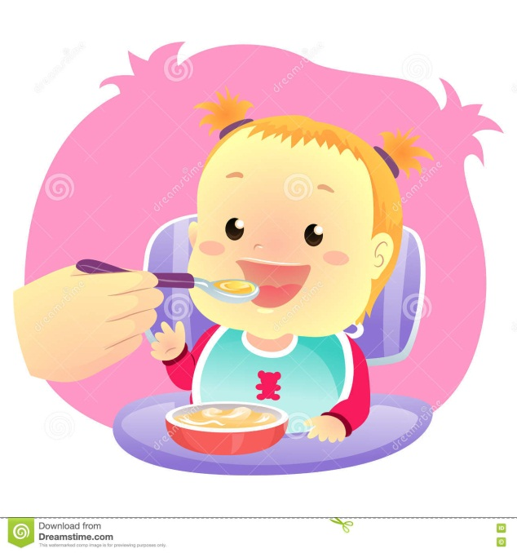   А чтобы ускорить и упростить обучение, стоит прислушаться к следующим рекомендациям специалистов и опытных родителей, которые уже прошли этот путь: Нужно озвучить решение о том, что детка теперь ест самостоятельно, всем домочадцам. Иначе получится так, что мать учит ребёнка держать ложечку, а когда он начнёт бывать у бабушки, то она его станет кормить сама. В такой ситуации процесс приучения затянется.

Чтобы стать умелым, ребёнку нужно учиться владеть ложкой каждый день. Но если он неважно себя чувствует по причине болезни или прорезывании зубов, не нужно принуждать его кушать самостоятельно. В такой день лучше отойти от правила и накормить кроху с ложки.

Маме нужно быть рядом с малышом во время приёма пищи. Ситуации бывают разные – ребёнок устаёт, капризничает, может подавиться даже небольшим кусочком. Поэтому лучше присесть рядом и наблюдать за крохой.

Научить ребёнка держать ложку можно не только в процессе кормления. Отлично подойдёт для тренировки песочница, где малыш орудует лопаткой. Также следует почаще играть с куклами, объясняя, что они тоже «хотят кушать».

Как быстро приучить ребёнка к ложке? Важно выбрать оптимальную консистенцию блюда – пюреобразную, но не жидкую. Идеально подойдут каши, овощные пюре, творог или густоватый крем-суп. Порции должны быть небольшими, чтобы сохранялся необходимый температурный режим.

Если ребёнок тянется не к ложке, а вилке, позвольте ему выбрать для начала обучения этот «зубастый» предмет. Важно лишь приобрести особую вилку с закруглёнными краешками и затупленными зубцами. Но тогда и еда должна быть не жидкой, а кусочками (отварные овощи).

Информацию подготовил воспитатель Агафонова Л.М.